МИНИСТЕРСТВО ЦИФРОВОГО РАЗВИТИЯ, СВЯЗИ И МАССОВЫХ КОММУНИКАЦИЙ РОССИЙСКОЙ ФЕДЕРАЦИИ

Ордена Трудового Красного Знамени федеральное государственное бюджетное образовательное учреждение высшего образования

**«Московский технический университет связи и информатики»**

Кафедра «Информатика»

**Отчет по лабораторной работе №2.5**

**по дисциплине**

**«Базовые средства математических пакетов»**

Выполнил: студент гр. БЭИ2202

Кулешов А. С.

Вариант 14.

Проверил: доцент Шакин В. Н.

Москва, 2024г.

1. **Цель работы:** Изучение средств Scilab для решения задач одномерной и многомерной оптимизации и технологии поиска координат точки минимума с использованием решателей.
2. **Индивидуальное задание**
3. ***Изучить материал учебника*** [1] (п.2.7.).
4. ***Выбрать*** *индивидуальное задание из* ***табл. 2.7-1****.*
5. ***Создать сценарий*** *для выполнения практического задания.*
6. ***Построить*** *график функции* **f(x)** *и найти отрезок, содержащий единственный минимум.*
7. ***Проверить*** *на выбранном отрезке условие унимодальности функции, получив таблицу значений первой или второй производной.*
8. ***Выбрать*** *начальную точку поиска минимума* **x0***.*
9. ***Создать*** *вспомогательную функцию* **costf1** *для вычисления значений целевой функции и её производной.*
10. ***Найти*** *координаты точки минимума* **f(x)** *с использованием решателей* **optim** *и* **fminsearch**. *Сравнить полученные результаты.*
11. ***Построить*** *графики функции* **F(x1,х2)** *и её линий уровней, и выбрать координаты начальной точки поиска минимума (***x0, y0***).*
12. ***Создать*** *для использования функции* **optim***вспомогательную функцию* **costf2***, необходимую для вычисления значений целевой функции и её частных производных.*
13. ***Найти*** *координаты точки минимума функции* **F(x1,х2)** *и значение функции в этой точке с использованием решателей* **optim** *и* **fminsearch**. *Сравнить полученные результаты.*
14. ***Спроектировать и реализовать приложение****:* ***«Решение задач одномерной и многомерной оптимизации»*** *для ввода данных и отображения результатов (по требованию преподавателя).*
15. ***Предоставить*** *результаты работы преподавателю и* ***ответить*** *на поставленные вопросы.*
16. ***Оформить отчет*** *по выполненной работе.*



1. **Программный код**

import numpy as np

import pandas as pd

import matplotlib.pyplot as plt

from scipy.integrate import odeint

# Определение функции правой части ОДУ

def model(y, x):

    return np.cos(y) + x**2

# Начальное условие

y0 = 1

# Отрезок [x0; b] и шаг h

x0 = 1

b = 6

h = 0.5

# Создание массива точек x на отрезке [x0; b] с шагом h

x_values = np.arange(x0, b + h, h)

# Решение ОДУ с помощью odeint

solution = odeint(model, y0, x_values)

# Создание DataFrame для хранения решения

solution_df = pd.DataFrame({'x': x_values, 'y': solution[:, 0]})

# Вывод таблицы с решением

print(solution_df)

# Построение графика

plt.plot(x_values, solution, label='Решение ОДУ')

plt.xlabel('x')

plt.ylabel('y')

plt.title('Решение ОДУ y` = cos(y) + x^2')

plt.legend()

plt.grid(True)

def system_model(y, x):

    y1, y2 = y

    return [y2, 2 * np.exp(x) + 2 * y2 - y1]

# Начальные условия

y0 = [2, 5]

# Отрезок [x0; b] и шаг h

x0 = 0

b = 1

h = 0.1

# Создание массива точек x на отрезке [x0; b] с шагом h

x_values = np.arange(x0, b + h, h)

# Решение системы ОДУ с помощью odeint

solution_system = odeint(system_model, y0, x_values)

# Создание DataFrame для хранения решения

solution_df_system = pd.DataFrame({'x': x_values, 'y1': solution_system[:, 0], 'y2': solution_system[:, 1]})

# Вывод таблицы с решением

print(solution_df_system)

# Построение графика

plt.plot(x_values, solution_system[:, 0], label='y1')

plt.plot(x_values, solution_system[:, 1], label='y2')

plt.xlabel('x')

plt.ylabel('y')

plt.title('Решение системы ОДУ y`` - 2y` + y = 2e^x')

plt.legend()

plt.grid(True)

plt.show()

1. **Полученные графики**

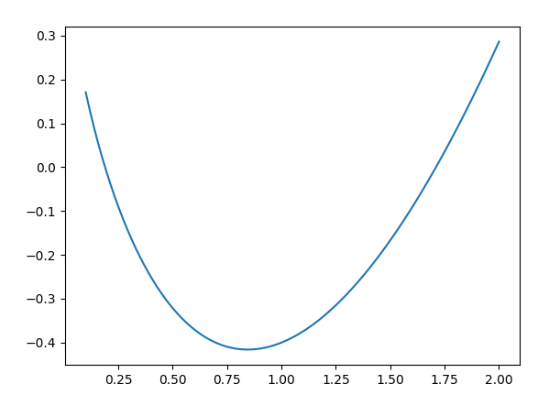  
  
Рисунок 1 – Полученный график функции

1. **Полученные результаты**

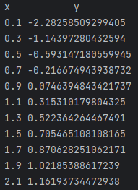

Рисунок 2 – таблица производной. Функция унимодальна